 |  | 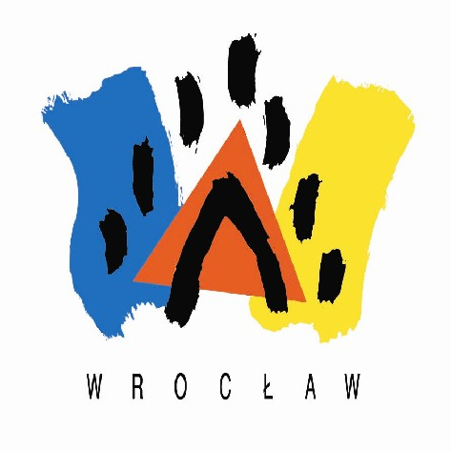

ANKIETA zgłoszeniowa do programu „segreguj.wroc.pl”
DANE:
Szkoła
Adres
Ilość uczniów w szkole
Imię i nazwisko
osoby kontaktowej
Funkcja /stanowisko
Tel.
e-mail

DOTYCHCZASOWE DOŚWIADCZENIA:
EDUKACJA EKOLOGICZNA - realizowane dotychczas programy (w tym autorskie), proszę wymienić
DZIAŁANIA DOTYCZĄCE ODPADÓW - prowadzone przez szkołę (np. czy w szkole segreguje się w sposób ciągły odpady, jeśli tak to jakie? czy pojemniki na posegregowane odpady znajdują się wewnątrz szkoły czy tylko na podwórku? czy realizowane są akcję promujące zrównoważoną gospodarkę odpadami?)
INNE DZIAŁANIA PROEKOLOGICZNE - prowadzone przez szkołę (np. bezinwestyjne oszczędzanie energii, oszczędzanie wody, nasadzenia …)
WSPÓŁPRACA - w zakresie edukacji ekologicznej z instytucjami i organizacjami ekologicznymi

ZAANGAŻOWANIE W PROGRAM
Proszę o postawienie X przy właściwej odpowiedzi
Deklarujemy gotowość współpracy przy promocji Programu poza szkołą
TAK ΝΙΕ
Jeśli tak, proszę podać przykładowe formy:
……………………………………………………………………………………………………………………………………………………………………………………………………………………………………………………………………………………………………………………………………………………………………………………………………………………………………………………………………………………..
Dziękujemy za wypełnienie ankiety zgłoszeniowej do programu „segreguj wroc.pl”
Ankietę należy przesłać do dnia 12.09.2012 na adres biuro@eko.org.pl. Dziękujemy za uwagę!

Projekt jest współfinansowany ze środków Gminy Wrocław.
www.wroclaw.pl

